Báo cáo tuần 3

Xây dựng game trúc xanh bằng Unity 5.5

Nội dung:

1. Giới thiệu game, luật chơi.
2. Kịch bản game.
3. Giải thuật sử dụng.
4. Cách bước xây dựng game.

Tham khảo:

[1]. Cách bước xây dựng game trúc xanh: <https://www.youtube.com/watch?v=yeRvN4QafhY&list=PLsjIGdbwMScJI2mDeIMwpNPum_GtmqeEf>

[2]. Tìm hiểu và cách sử dụng Coroutines trong Unity:

<https://www.stdio.vn/articles/read/390/ung-dung-cua-startcoroutine-trong-unity> <https://unity3d.com/learn/tutorials/topics/scripting/coroutines>

[3]. Link download full project game trúc xanh:

<https://drive.google.com/open?id=0B2fAsviZtEskSzcxVy05Rl9UaEE>

[4]. Phiên bản Unity sử dụng: 5.5.3

* 1. Giới thiệu game và luật chơi.

Giới thiệu:

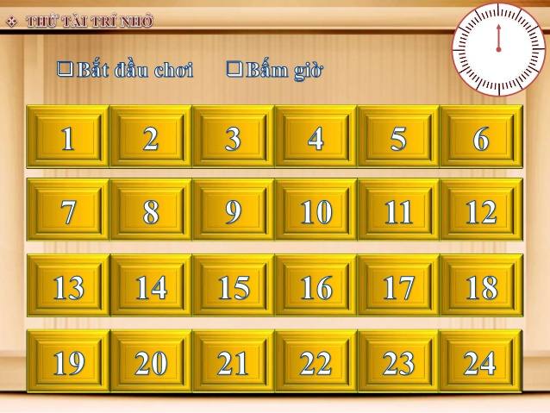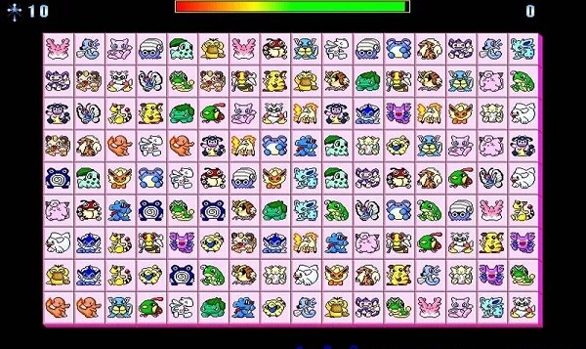Game trúc xanh là một game thuộc thể loại giải đố, người chơi sẽ lần lượt chọn ra các hình giống nhau để loại chúng ra đên khi không còn hình ảnh nào sót lại. Một số hình ảnh các game cùng thuộc loại game này:

Luật chơi của game cần xây dựng:

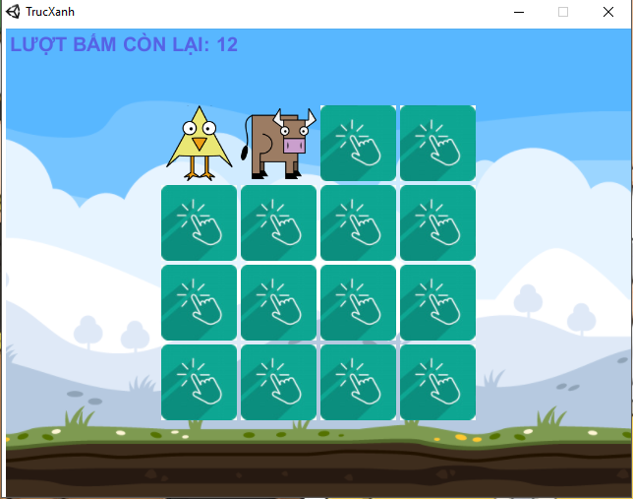Trò chơi của chúng ta sẽ bắt đầu mới một số lượng ảnh bị lật úp lại trên màn hình. Người chơi sẽ phải chọn lần lượt từng cặp hình để tìm ra tất các cặp hình giống nhau. Số lượt chọn có giới hạn nên nếu người chơi không thể tìm ra tất cả các cặp hình thì sẽ thua ngược lại sẽ thắng cuộc. Giao diện chính của game như sau:

* 1. Kịch bản game:

1. Nạp các hình ảnh tùy theo số lượng ô ảnh, hiển trị số lượt bấm, lập úp các ảnh rồi hiển thị màn chơi cho người chơi.
2. Người chơi bắt đầu chọn các cặp ảnh trên màn hình. Phát âm thanh click ảnh trên mỗi ảnh đã chọn.
3. Kiểm tra ảnh. Nếu cặp ảnh đã chọn là giống nhau thi làm mờ đi và phát âm thanh chọn đúng để chúc mừng. Ngược lại, xoay về ảnh nền ban đầu. Giãm một lượt chơi sau khi kiểm tra xong.
4. Kiểm tra kết quả. Sau khi kiểm tra ảnh, nếu người đã tìm ra tất cả các cặp ảnh giống nhau trong giới hạn số lượt chơi thì sẽ chiến thắng, hiển thị màn hình chiến thắng và phát âm thanh chiến thắng. Ngược lại nếu đã hết lượt chơi mà vẩn chưa tìm ra tất cả cặp ảnh giống nhau thì hiển thị màn hình thua cuộc và phát âm thua cuộc.
   1. Các giải thuật sử dụng:

Xáo trộn mảng theo thứ tự ngẫu nhiên:

**Mục đích**: Sắp xếp lại một mảng cho trước theo một thứ tự ngẫu nhiên.

**Ý tưởng**: Hoán đổi vị trí một phần tử với một trong các phần tử phía trước nó. Bắt đầu hoán đổi từ vị trí cuối cùng.

**Cách thực hiện**:

1. Duyệt mảng ngược từ phần tử cuối cùng đến phần tử đầu.
2. Tương ứng với mỗi vị trí đang xét i. Lấy một số ngẫu nhiên R trong đoạn từ 0 đến i-1. Hoán đổi vị trí i và vị trí ngẫu nhiên R.

Tạo hiệu ứng xoay button trong unity:

**Mục đích**: Tạo hiệu ứng xoay button khi lật ảnh lên.

**Ý tưởng**:

* Lặp lại việc xoay button sang hướng cần xoay nhiều lần, mỗi lần xoay thêm một góc cố định.
* Sau mỗi lần xoay nhỏ này, sử dụng Coroutine và hàm WaitForSeconds để tạo các khoảng delay tạo ra độ mượt cho hiệu ứng.
* Khi button xoay được 45 độ (góc khuất so với người chơi) thì thay đổi ảnh của button. Để khi xoay tiếp tục ảnh vừa thay thế sẽ là ảnh của mặt bên kia của button sau khi xoay.

**Cách thực hiện**:

1. Khai báo hàm xoay button với kiểu trả về IEnumerator.
2. Thực hiện vòng lặp cho lệnh xoay nghiêng button sao cho sau tổng số lần lặp thì tổng góc xoay là 180. (độ lớn gốc xoay trên một lần và số lần là tùy chỉnh, trong bài hướng này sử dụng góc 12 và lặp 15 lần)
3. Trong vòng lặp, sau mỗi lệnh xoay, gọi WaitForSeconds để trả về cho Coroutine biết khoảng thời gian cần delay. (khoảng thời gian này là tùy chỉnh)

Cách sử dụng Coroutine, các bạn có thể tham khảo thêm tại phần thao khảo ở đầu bài viết này.

* 1. Các bước xây dựng game:

Chuẩn bị tài nguyên:

* + - 1. Hình ảnh:

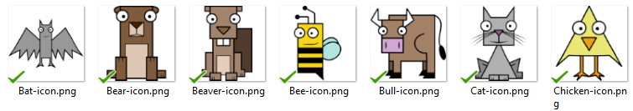Chuẩn bị 8 tấm ảnh có cùng kích thước làm ảnh các nhân vật.

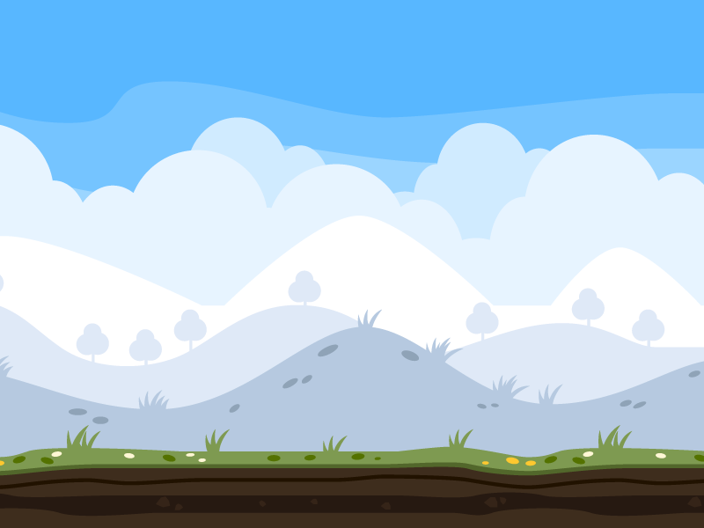Một ảnh làm nền game.

Một ảnh “Chờ Click” dùng làm mặt sau của các button khi người dùng chưa chọn ảnh.



* + - 1. Âm thanh:

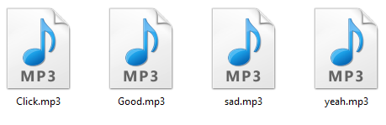Chuẩn bị 4 file âm thanh ngắn:

File click: là âm thanh khi người chơi click để lật một ảnh.

File Good: là âm thanh khi người chơi chọn được một cặp ảnh giống nhau.

File sad: là âm thanh khi người chơi đã thua cuộc.

File yeah: là âm thanh khi người chơi đã chiến thắng.

* + - 1. Tạo Project và tổ chức tài nguyên :

Đầu tiền các bạn phải tạo Project 2D mới. Sau đó trong thư mục Assets tạo thư mục “Resources”, đây là tên thư mục để tham chiếu lấy tài nguyên các bạn phải viết chính xác.

Lưu trữ tất cả file ảnh trong thư mục này, các bạn có thể phân cấp chia thư mục cho các ảnh nếu cần.

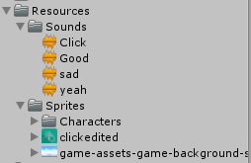Riêng các file âm thanh các bạn có thể đặt trong Resources hoặc một thư mục riêng. Các bạn có thể tổ chức như sau:

Các bước cấu hình chuẩn bị cho Unity:

1. Lưu scene.
2. Tạo thư mục “Resources” (tạo chính xác tên này). Tổ chức các tài nguyên đã chuẩn bị theo phần 1.4.1.3.
3. Tạo đối tượng Panel. Cấu hình ảnh nền và thêm và tùy chỉnh thuộc tính Grid layout cho Panel.
4. Cấu hình Space – Camera cho Canvas tham chiếu đến main camera của game.
5. Tạo Button bên dưới Panel, cấu hình ảnh nền là ảnh “Chờ click”, bỏ text, Thêm tag là “PicButton”. Rồi lưu Button vào Prefaps.
6. Tạo thêm tag “OpenButton”.
7. Tạo thêm đối tượng GameController, thêm thuộc tính Audio Source.
8. Tạo Text hiển thị kết quả, text hiển thị lượt chơi, nút reset game và nút thoát game.
9. Tạo các Scripts AddButtons và GameController, đưa 2 script vào GameController.

Các bước lập trình trên các scripts:

* + - 1. File AddButtons :

1. 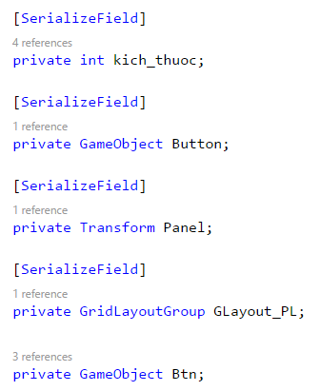Tạo các biến.

**kich_thuoc:** tham chiếu đến số cột cần tạo của game.

**Button:** tham chiếu đến Prefaps button đã tạo.

**Panel:** tham chiếu đến transform của panel đã tạo.

**GLayout_PL:** Tham chiếu đến grid layout của panel.

**Btn:** Dùng làm thể hiện của Prefaps để chèn vào panel.

1. Tạo các button chèn vào panel.
2. 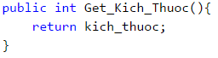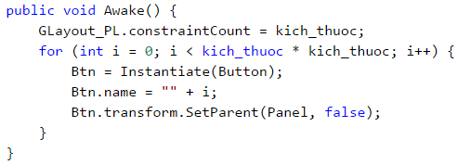Tạo hàm lấy giá trị kích thước game.
   * + 1. File GameController:
3. 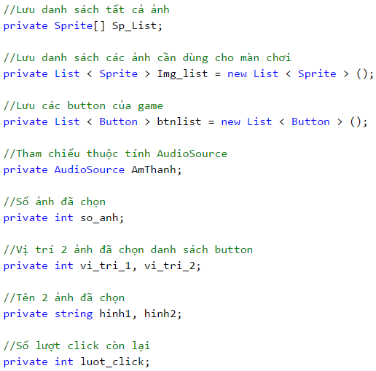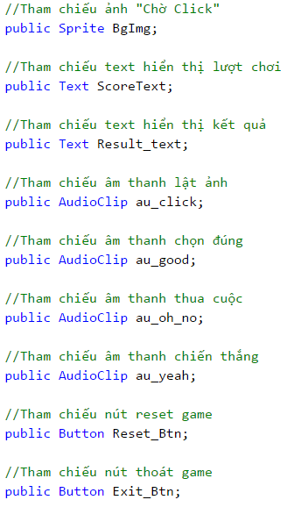Tham chiếu các biến.
4. Khởi tạo game trong hàm Awake.

* Load tất cả các ảnh trong resource lưu vào Sp_List
* Sắp xếp ngẫu nhiên Sp_list
* Tham chiếu giá trị Audio Source.
* Tham chiếu Script Addbuttons, lấy kích thước tính toán lượt click rồi hiển thị lên text lượt chơi
* Deactive text kết quả game, nút reset và nút thoát game. Đặt text thích hợp cho 2 button.

1. Lấy số cặp ảnh cần từ Sp_List đưa vào Img_List tùy theo kích thước game. Xáo trộn ngẫu nhiên để tạo độ khó cho game.
2. Khi người dụng click vào button nào thì đêm số ảnh, lưu vi trí và ảnh tương ứng từ ảnh cùng vị trí trong Img_list (Img_list và danh sách button có cùng kích thước). Nếu đã chọn 2 ảnh thì không cho phép click nữa và bắt đầu kiểm tra game. Trong lúc chọn ảnh:

* Xoay button bằng corotine với góc là 12 xoay 15 lần và thời gian dừng lại mỗi lần là 0.01, đổi ảnh của button. 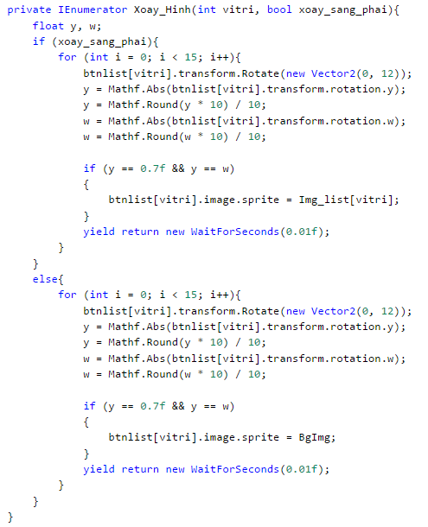(Trường hợp if trong hàm xoay ảnh)

1. Kiểm tra game:

* Nếu 2 ảnh đã chọn có vị trí khác nhau và tên ảnh giống nhau thì làm mờ ảnh đi sau phát âm thanh chọn đúng, đổi tag thành “OpenButton”.
* Ngược lại, nếu 2 button không đúng thì xoay button ngược lại (trường hợp else trong hàm xoay ảnh bước 4), đổi tag về “PicButton” và ảnh “chờ click”.
* 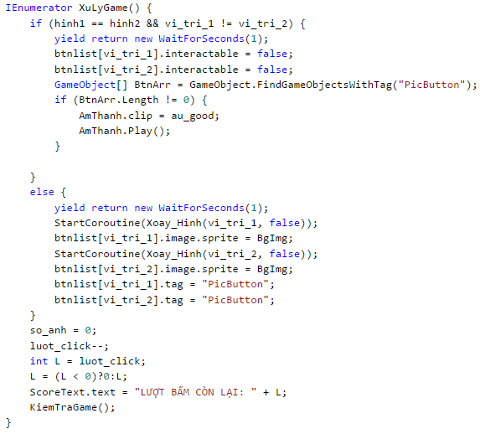Nội dung làm thực hiện việc kiểm tra ảnh như sau: